La familia

Nombre: ______________________________________________Fecha: ______________

Une las imágenes con su nombre.

MAMA

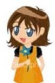HIJO

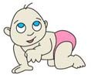PAPA

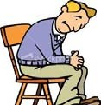HIJA

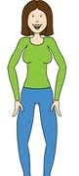BEBE

